江 南 大 学 考 试 卷 专 用 纸
《大学物理（1）》期末考试卷 （B）答卷 2012.6.6  使用专业、班级 学号 姓名  - 单选题〖每小题2分，共计30分〗：  二、填空题 〖共10题，每题3分，共计30分〗  1. 48 m/s² 6. 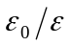  2. 24 m/S 7. 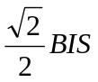  3. 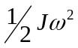 8. 0  4. 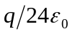 9. 0.5  5． 0 10. 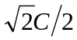 或 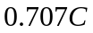  三、计算题 〖本题10分〗  （1）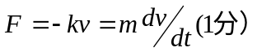 （2）最大深度： 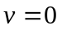 （1分）  分离变量并积分： 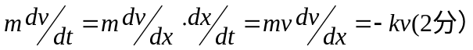  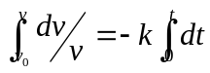（2分） 分离变量并积分，有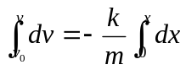 （2分）  解得：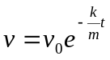 （1分） 解得 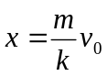（1分） | 四、计算题 〖本题10分〗  冲击过程，系统角动量守恒（2分），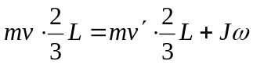（5 分）  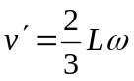 （1分）  得出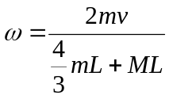（2分）  五、计算题 〖本题10分〗  达到静电平衡。 （1分）  沿径向建立坐标系，单位矢为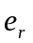。根据高斯定理 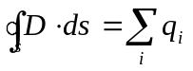， （2分）  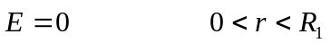 （1分）  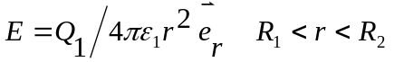 （1分）  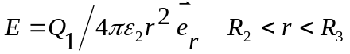（1分）  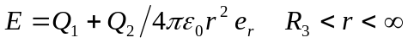（1分）  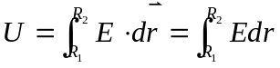 (2 分) 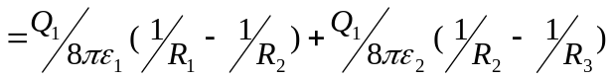（1分）  六、计算题 〖本题10分〗  （1）以长直导线上一点为原点，水平向右建立x轴，（1分）  长直导线右部平面内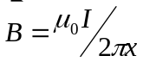，方向垂直于纸面。（2分）  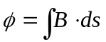 （1分）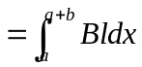 （1分）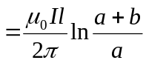 （2分）  （2）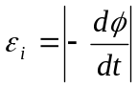 （2分） 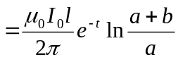 （2分）
  题号 | 1 | 2 | 3 | 4 | 5 | 6 | 7 | 8 | 9 | 10 | 11 | 12 | 13 | 14 | 15
  选择 | D | D | C | D | B | A | C | B | B | C | B | A | C | A | C
考试形式开卷（ ）、闭卷（√ ），在选项上打（√）
开课教研室 物理 命题教师 命题时间 2012.05 使用学期 2011-2012第二学期 总张数 1张 教研室主任审核签字
之间
（1）

